**НПУ імені М.П.Драгоманова**

**Факультет інформатики**

***Кафедра комп’ютерної інженерії***

**ЛАБОРАТОРНА РОБОТА № 8**

з курсу

***«Безпека програм та даних»***

**ТЕМА: Потокові криптографічні алгоритми. (Шифри Цезаря, Трітеміуса, Полібія).**

**Студент : Трембіцький Нікіта**

**Група : 41ІПЗ**

**Факультет : Інформатики**

**Викладач : Галицький О.В.**

Київ 2019

**1. Ознайомитися з шифрами Цезаря, Трітеміуса, Полібія.**

**2. Написати програму будь-якою мовою програмування для шифрування даних використовуючи один із потокових криптографічних алгоритмів (шифри Цезаря, Трітеміуса, Полібія). Необхідно реалізувати як зашифрування так і розшифрування даних.**

**Я обрав шифр Трітеміуса і реалізовав його на мові програмування C#.**

**Реалізація шифрування**

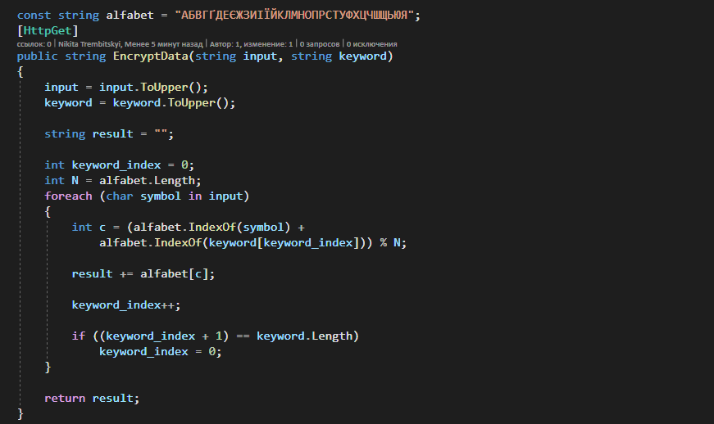

**Реалізація розшифрування**

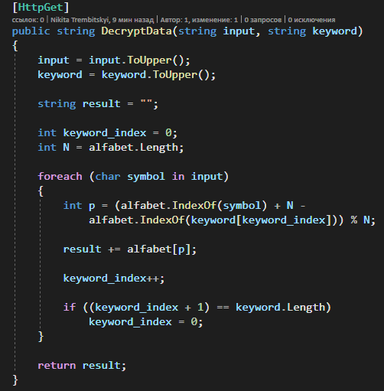

**Приклад роботи методу шифрування**

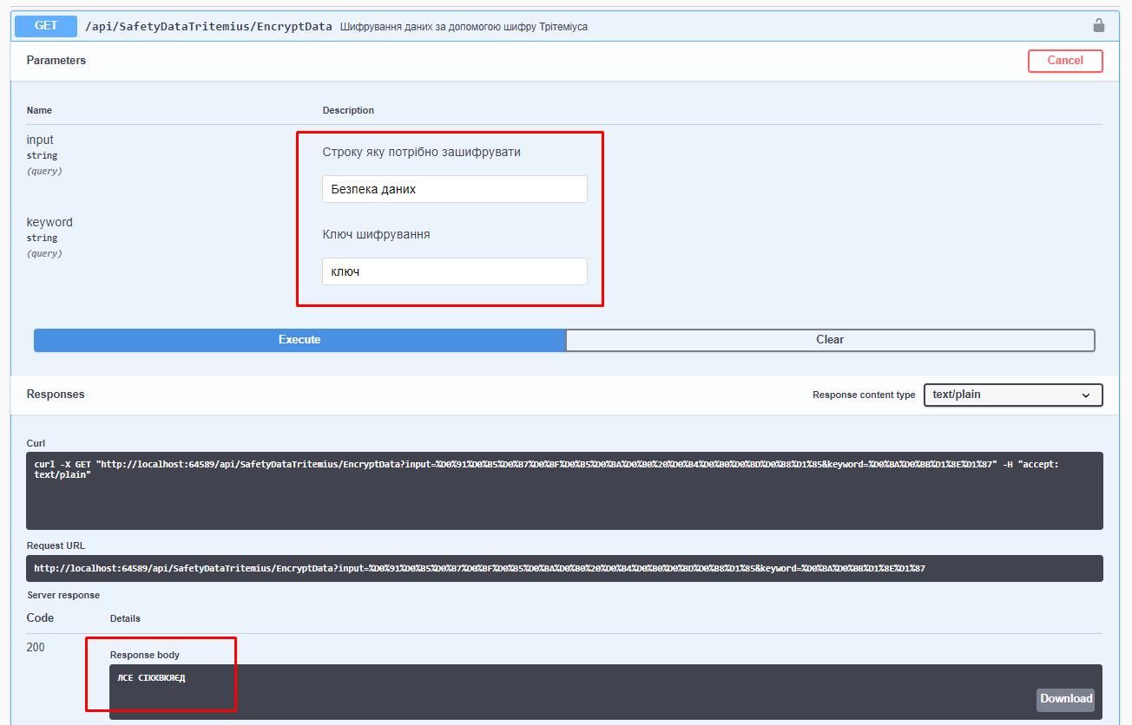

**Приклад роботи методу розшифрування**

